Образовательная деятельность в режиме дня
(культурная практика)
Интеллектуальный тренинг в форме игры-викторины
« В гости к Зимушке-Зиме»
Cтаршая группа
Разработала: старший воспитатель Ворожцова Ж. А.
г. Минусинск, МДОБУ Детский сад №29
«Серебряное копытце», комбинированного вида.
Цель: создать атмосферу соревнования, сплочённости детей.
Задачи:
Закреплять и систематизировать знания детей о зиме;
развивать мышление, слуховое внимание и коммуникативные навыки;
воспитывать чувство дружбы и взаимовыручки.
Оборудование: картинки с изображением зимующих и перелетных птиц, грамоты и призы, картинки «Найди отличия», «Собери разрезную картинку», мольберты.
Ход.
Команды под музыку заходят в зал и встают друг против друга
Ведущий:
Добрый день! Мы рады приветствовать вас на нашей игре-викторине: «В
гостях у Зимушки –Зимы»
А где же Зима, мы к ней гости пришли, а её нет, она нас не встречает.
Вбегает Снеговик
Снеговик: беда, беда, злая Баба-Яга забрала Зимушку и не отпускает
к вам, отдаст только тогда, когда выполните её задания. Ну что ж ребята
выполним задания Бабы Яги? Снеговик отдает задания ведущему .
Ребята, мы будем не просто выполнять задания Бабы -Яги, а еще
и-соревноваться.
Ведущий: сегодня у нас две команды, представьтесь команды
Команда « Снеговики» - наш девиз - «Один за всех и все за одного»
Команда группы «Умки» - наш девиз - «Мы медведи просто класс-победи
попробуй нас».
Ведущий: Ребята, мы будем не просто выполнять задания, а еще и-
соревноваться.
Поэтому нам необходимо строгое и справедливое жюри.
Представление жюри.
Послушайте правила нашей игры-викторины :
· Заданий всего 5.
· За правильный ответ - Команда получает 1 балл
· Я задаю вопрос по очереди каждой команде. Вторая команда при этом
молчит.
· Члены команды могут посоветоваться, прежде чем отвечать.
· Отвечать на вопрос может любой участник, выбранный командой.
· Если команда не отвечает на вопрос, право ответа передается другой
команде.
· Ответ должен быть четкий и ясный.
Ведущий: Ребята, вы согласны с правилами?.
Жюри мы выбрали, с правилами ознакомились, начинаем игру!
Ведущий: предлагаю перед соревнованием разминку, она жюри не оценивается:
Разминка называется «Что вы делали зимой?»
Дайте мне ответ, слушайте внимательно, отвечайте «Да» или «Нет»

В снежинки играли вы с друзьями? Да.
Грибы по лесу собирали сами? Нет.
С горки на санках катались? Да.
В речке сегодня купались? Нет.
По лесу на лыжах бродили? Да.
А много цветов находили? Нет.
В саду своем грядки копали? Нет.
А с Дедом Морозом плясали? Да.
Ведущий: начинаем наше соревнование, ведь надо скорее спасать Зимушку
Первое Задание «Назови зимнее слово» каждая команда по порядку называет по одному зимнему слову (мороз, снег, сугроб …).
(За каждое слово команды получают снежинку)
Жюри подсчитывает снежинки и говорит кому присуждается первое очко.
Второе задание «Отгадай загадку!»: командам необходимо отгадать
загадки о зиме и ее явлениях,
Сначала загадываю загадки одной команде, затем другой команде.
Загадки для Команды «Снеговики»:
Одеяло белое,
Не руками сделано.
Не ткалось и не кроилось —
С неба на землю свалилось.
- снег -
Меня не растили.
Из снега слепили.
Вместо носа ловко
Вставили морковку.
- снежная баба –
Не снег, не лед, а серебром деревья уберет.
-иней -
Он когда-то был водой,
Но сменил вдруг облик свой.
И теперь под Новый год
На реке мы видим …
- лед -
Схватил за щеки, кончик носа,
Раскрасил окна все без спросу.
Но кто же это? Вот вопрос!
Все это делает…
- мороз –
Обогнать друг друга рады.
Ты смотри, дружок, не падай!
Хороши тогда, легки
Быстроходные…
- коньки -
Загадки для команды «Умки»
Резная, кружевная,
В воздухе кружится.
А как на ладонь садится,
Так сразу — водица.
- снежинка –
Растет она вниз головою,
Не летом растет, а зимою.
Но солнце ее припечет,
Заплачет она и умрет.
- сосулька –
Кружит снег она вдоль улиц,
Словно перья белых куриц.
Зимушки-зимы подруга,
Северная гостья …
- вьюга -
Обогнать друг друга рады.
Ты смотри, дружок, не падай!
Хороши тогда, легки
Быстроходные…
- коньки -
Ой, насыпало снежка!
Вывожу коня-дружка.
За веревочку-узду
Через двор коня веду,
С горки вниз на нем лечу,
А назад его тащу.
- санки -
Красногрудый, чернокрылый,
Любит зернышки клевать,
С первым снегом на рябине
Он появится опять.
- снегирь -
Ведущий: Жюри вам слово
Третье задание «Найди отличия» В конвертах лежат зимние картинки, вам нужно найти, чем они отличаются и отличия отметить карандашом. Это задание на время, вам дается н выполнение 2мин. (песочные часы).
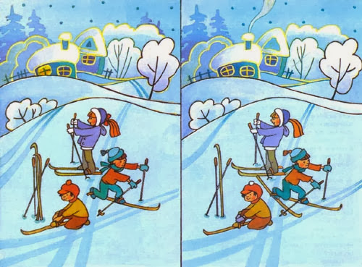
Ведущий: Пока команды выполняют задание, мы поиграем с болельщиками, Снеговичок, поиграй с нашими детьми.
Снеговик: с удовольствием поиграю
Игра с болельщиками «Да-нет»
Слушать вопросы и отвечать «Да» или «Нет».
А зимою снег идет? (Да)
Во дворе метель метет? (Да)
С юга птицы прилетели? (Нет)
Снегири на ветки сели? (Да)
Солнце греет жарко-жарко? (Нет)
Едут санки в летнем парке? (Нет)
Ну, тогда со снежной горки
Санки мчатся к лисьей норке? (Да)
На заснеженной поляне
Серый зайка хулиганит? (Нет)

Снеговик хвалит детей за хорошие ответы.
Ведущий: слово жюри
Ведущий: а сейчас предлагаю участникам немного отдохнуть и поиграть и Снеговик с нами поиграет
«Зимние игры»
Стали дети кататься (ладони держите горизонтально перед грудью и делайте движения вперед-назад, как бы катаясь на лыжах),
И снегу кувыркаться (делайте синхронные круговые движения руками перед грудью: правой рукой — по часовой стрелке, а левой — против часовой стрелки).
Захотели в снежки играть (переложите «снежок» из одной ладони в другую)
Стали лепить их и друг в друга кидать («слепите» снежок, а затем понарошку «бросьте» его в кого-нибудь).
Начали комья снежные катить (сымитируйте соответствующие движения)
—бабу снежную лепить (снизу вверх двумя руками одновременно изобразите нарисуйте три стоящих друг на друге снежных кома: большой, средний и маленький)
Весело зимой! Не хочется домой!
Четвертое задание: Игра «Найди зимующих птиц»
У каждой команды в конвертах картинки с зимующими и перелетными
птицами, ваше задание выбрать только зимующих птиц и разместить их
на мольберте.
Чья команда быстрее справится с этим заданием, поднимет руку.
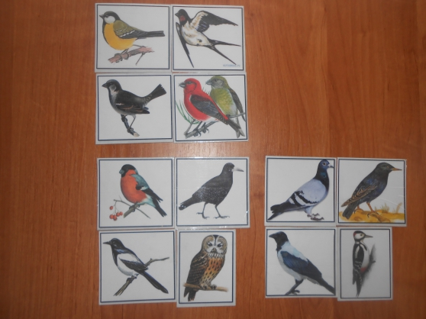
Ведущий: пока команды выполняют задания, Снеговик поиграй с нашими детьми – болельщиками еще в одну игру.
Снеговик: дети вы хотели бы поиграть со мной?
Игра «Зимние сказки»
— Эта сказка начинается со снежной бабы, а заканчивается белым облачком (Снегурочка)
— Эта сказка начинается с рыбки, а заканчивается поездкой на битом волке (Лисичка — сестричка и волк)
-- Как в доме у старика и старухи появилась Снегурочка? (Старик со старухой вышли на огород и слепили девочку из снега)
-- Для чего мачеха в сказке «12 месяцев» послала падчерицу в лес? (Чтобы падчерица нарвала подснежников для родной дочки мачехи).
-- Назовите животных-героев сказки «Зимовье» (бык, баран, свинья, кот, петух, волки).
-- Назовите сказку, герой которой путешествовал на печи? (Емеля, из сказки «По щучьему велению»)
Ведущий: Следующее задание 5 «Собери разрезную картинку» 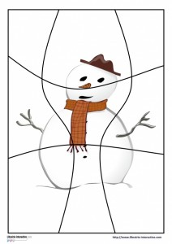
Жюри подводит итоги конкурса
Ведущий: Ребята, а вот и зимушка-зима.
Зима: Здравствуйте ребята, спасибо вам, что выполнили все задания
Быбы –Яги и она меня отпустила, а теперь давайте поиграем с вами в
игру «Снежный ком»».(Игра «Снежный ком» Парахневич И. П.)
Пока дети играют, жюри подводит итоги соревнования
Вручение грамот командам.
Зима: Я к вам ребята пришла не с пустыми руками, а со сладкими подарками,
угощайтесь, пожалуйста.
Мне пора уходить. До свидания. Дети прощаются с Зимой.

